# 在linux系统安装Nginx学习笔记

根据老师课上的讲解，将文件放入自己部署的静态服务器上共需7步：

1. 购买服务器（云主机）
2. 安装操作系统：

linux或者windows

1. 编写文件

index.html

1. 将文件放在服务器某个位置上
2. 在服务器上安装web服务，配置服务器配置文件，工作目录：主目录 Windows iis、Linus 阿帕奇apache
3. 将文件拷到公用目录文件
4. http：//ip地址/文件名
5. **购买服务器云主机**

（1）购买服务器地址：

<https://cloud.tencent.com/redirect.php?redirect=10053&cps_key=18564a8021ab42e3632d06f5e41ffdec>

腾讯云学生优惠：

10元每月，按带宽包月计费，可以续费2次，较低配置。

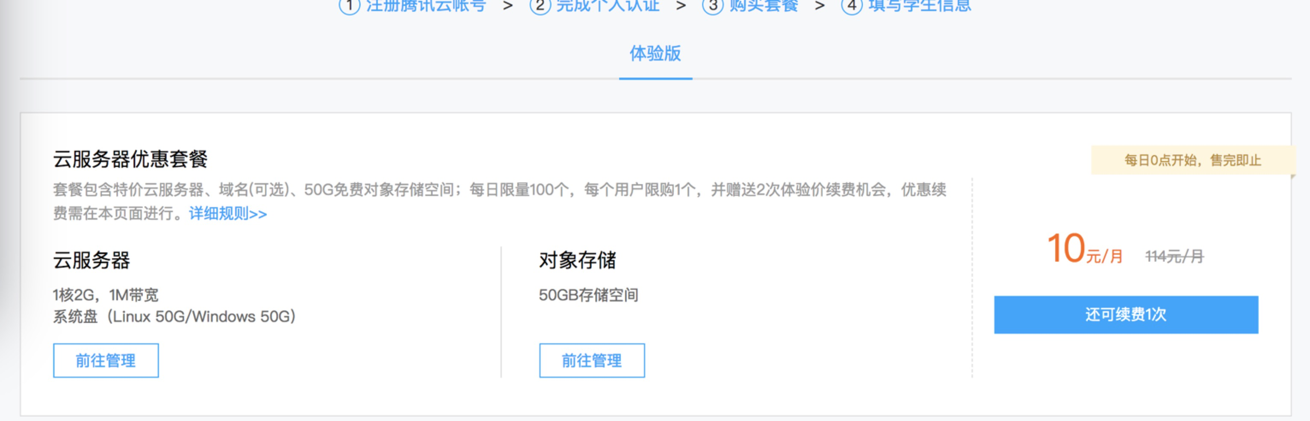

安装的系统为：CentOS 7.5 64位

（2）购买域名：

地址：

<https://cloud.tencent.com/redirect.php?redirect=10010&cps_key=18564a8021ab42e3632d06f5e41ffdec>

可以购买.club、.xyz、.cn、.com。活动域名最低1元/年

（3）在消息中心根据提示进行实名认证

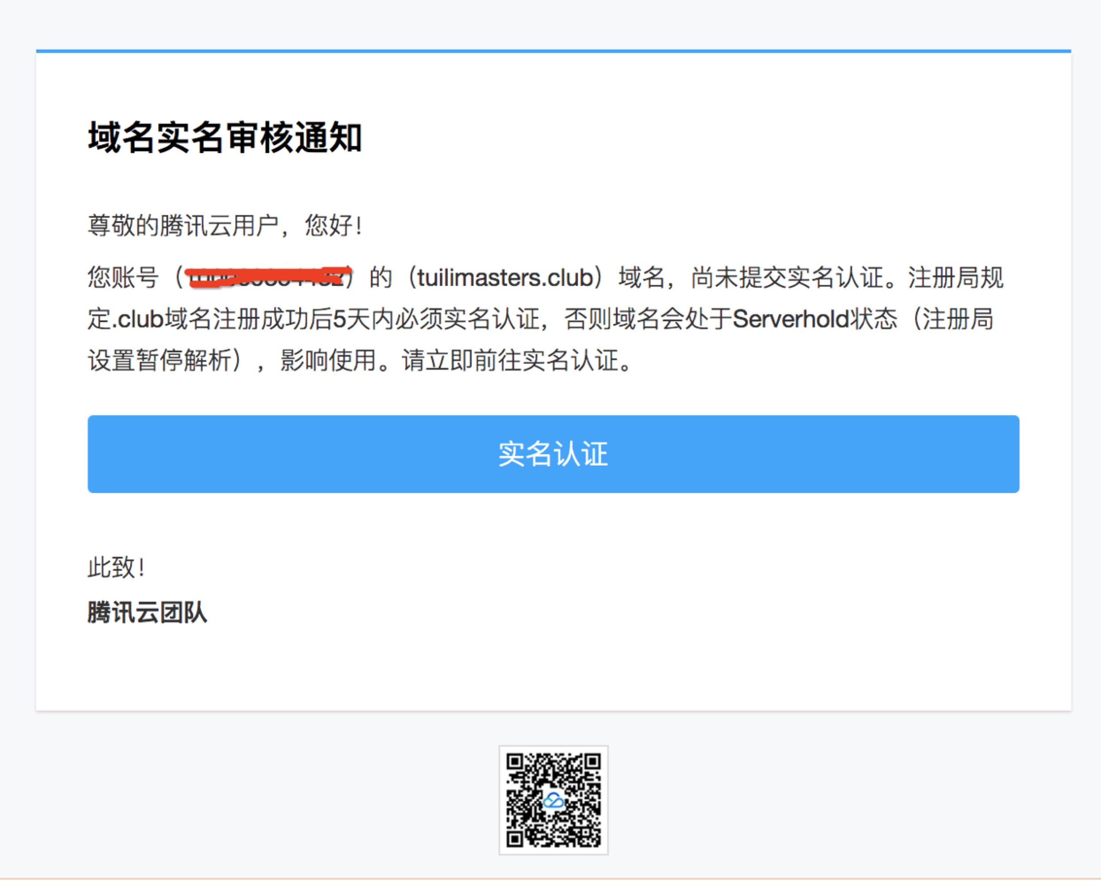

1. **搭建Nginx服务器**

点击腾讯云左上角导航栏：产品——基础——计算——云服务器，点击右侧登录，输入密码即可登录。

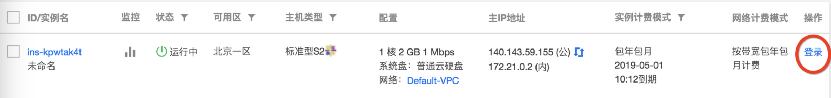

首先我们要了解，NGINX服务需要的前提环境：gcc-c++、pcre、zlib、openssl

**（1）安装gcc-c++**

yum install gcc

yum install gcc-c++ libstdc++-devel

**（2）安装prce库**

1. 进入local文件夹cd /usr/local
2. 下载压缩包：

wget ftp://ftp.csx.cam.ac.uk/pub/software/programming/pcre/pcre-8.39.tar.gz

1. 解压缩tar -zxvf pcre-8.39.tar.gz
2. 进入解压后的文件夹cd pcre-8.39
3. 执行安装

./configure

make

make install

**（3）安装zlib库**

1. 进入local文件夹cd /usr/local
2. 下载wget http://zlib.net/zlib-1.2.11.tar.gz
3. 解压缩tar -zxvf zlib-1.2.11.tar.gz
4. 进入解压后文件夹cd zlib-1.2.11
5. 执行安装

./configure

make

make install

**（4）安装OpenSSL**

1. 进入local文件夹cd /usr/local
2. 下载：wget https://www.openssl.org/source/openssl-1.0.1t.tar.gz
3. 解压缩tar -zxvf openssl-1.0.1t.tar.gz
4. 进入解压缩文件夹cd openssl-1.0.1t
5. 执行安装

./config

make

make install

**（5）安装nginx**

1. 进入local文件夹cd /usr/local
2. 下载wget https://nginx.org/download/nginx-1.10.1.tar.gz
3. 解压缩tar -zxvf nginx-1.10.1.tar.gz
4. 进入解压缩文件夹cd nginx-1.10.1
5. 执行安装

./configure

make

make install

**（6）验证nginx是否配置有误，看到如下提示，配置无误**

/usr/local/nginx/sbin/nginx -t -c /usr/local/nginx/conf/nginx.conf

1. 在浏览器中输入自己的ip地址，便可看到如下，即安装成功

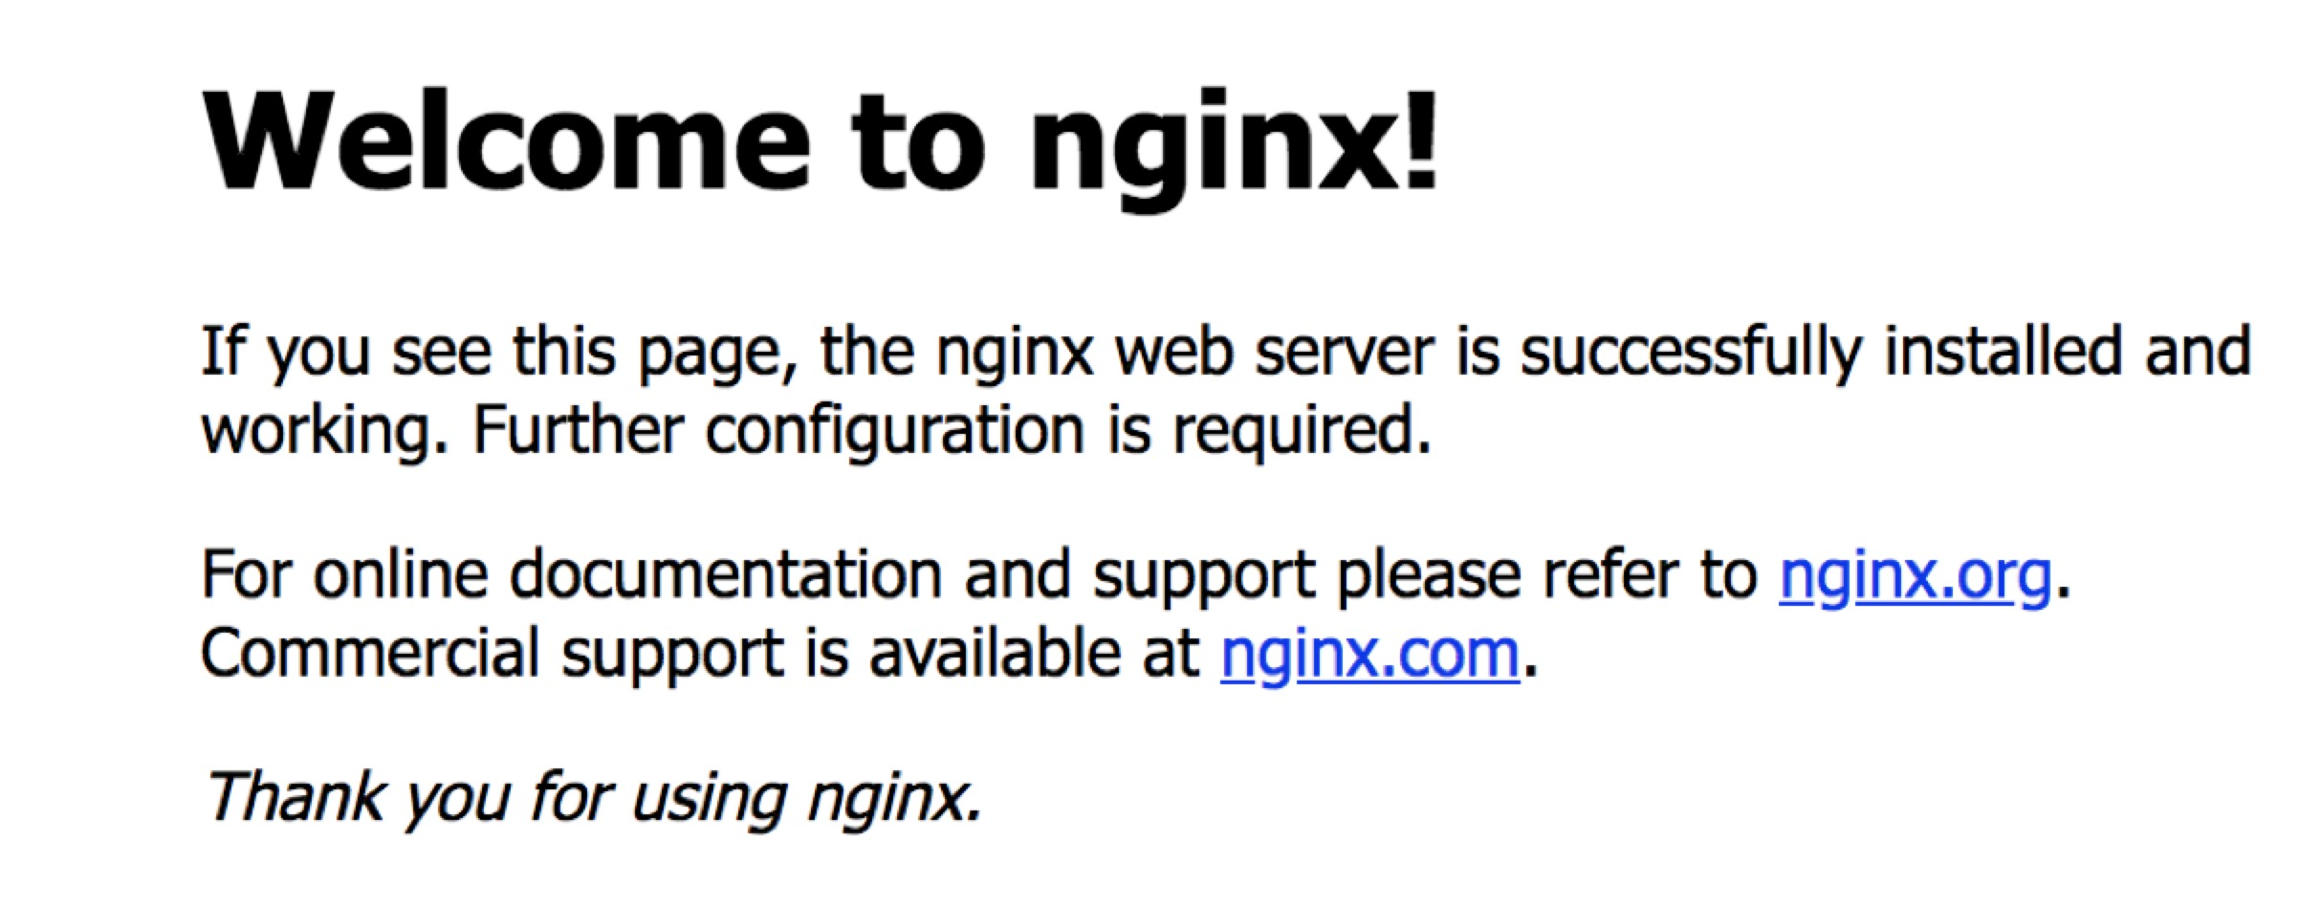

**参考网站：**

[**https://baijiahao.baidu.com/s?id=1609639479375276185&wfr=spider&for=pc**](https://baijiahao.baidu.com/s?id=1609639479375276185&wfr=spider&for=pc)

# HTML学习笔记